南开大学 电子信息科学与技术

姓名：符雅舒

学号：2212192

班级：电子信息科学与技术

2024年5月11日

高级语言程序设计2-2

实验报告

目录

高级语言程序设计大作业实验报告 3

一、 作业题目 3

二、 开发软件 3

三、 课题要求 3

四、 主要流程 3

1、 整体流程 3

2、 游戏介绍 3

3、 主要算法 3

两个类根据对象抽象出来的类：mybutton和character。 3

主要游戏界面的实现: 3

五、 单元测试 15

● 游戏界面展示： 16

■ 开始界面： 16

■ 游戏规则说明界面： 16

■ 选择人物界面： 16

■ 准备界面： 16

■ 游戏界面： 16

六、 收获 16

1. 构造函数 16

2. 通过随机种子生成与时间相关的随机数 17

3. 通过时钟构建倒计时 17

高级语言程序设计大作业实验报告

1. 作业题目

罗小白的期末考试

1. 开发软件

QT.6.7.0

1. 课题要求

学生自选题目，使用C++语言完成一个图形化的小程序。图形化平台不限，可以是MFC、QT等任何C++图形化平台。程序内容主题不限，可以是小游戏、小工具等。

1. 主要流程
2. 整体流程

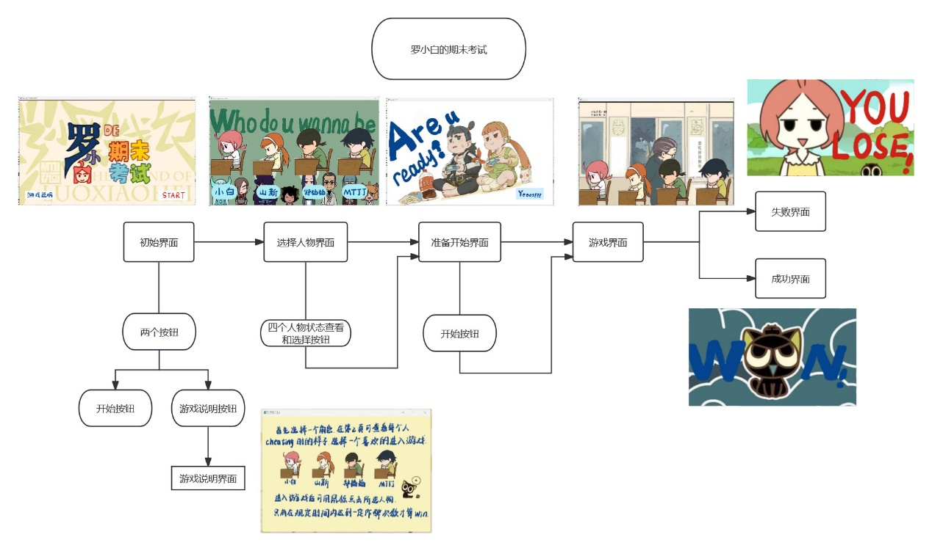

1. 游戏介绍

罗小白的期末考试：

背景：

在期末考试的过程中，大家一起坐在教室里认真写试卷答题，但题目难度实在是太高了，请帮助小白和她的朋友们通过奇怪的方式渡过这次考试！

设定：只有点击次数达到要求的数目才可算作考试通过。通过点击在第二个窗口选择的人物实现目的。

注意：老师会在同学们的座位旁边随机移动，注意躲避老师的视线！

游戏规则：

在倒计时结束之前务必达到屏幕左上角所要求的作弊次数，如果未在规定时间内（30s）达到要求作弊次数或者作弊时被老师发现，则游戏失败，否则游戏成功。

1. 主要算法

两个类根据对象抽象出来的类：mybutton和character。

Mybutton：

通过构造函数加载按钮图片，并设置点击时的动画效果：鼠标按下的时候按钮下移位置10，鼠标释放的时候按钮上移位置10，且设置弹跳曲线动画效果。

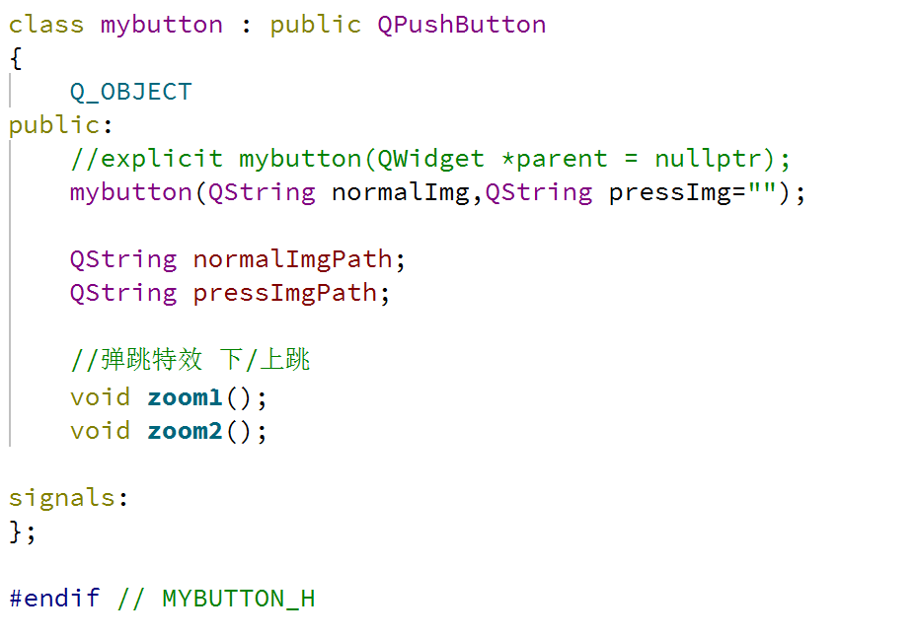

构造函数：

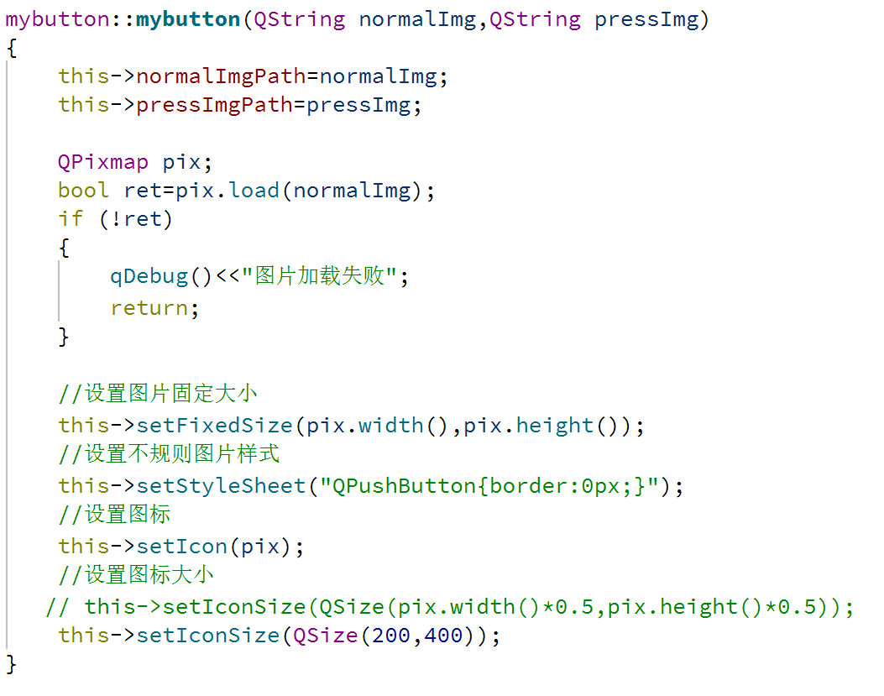

点击时动画效果：通过类内两个成员函数实现。

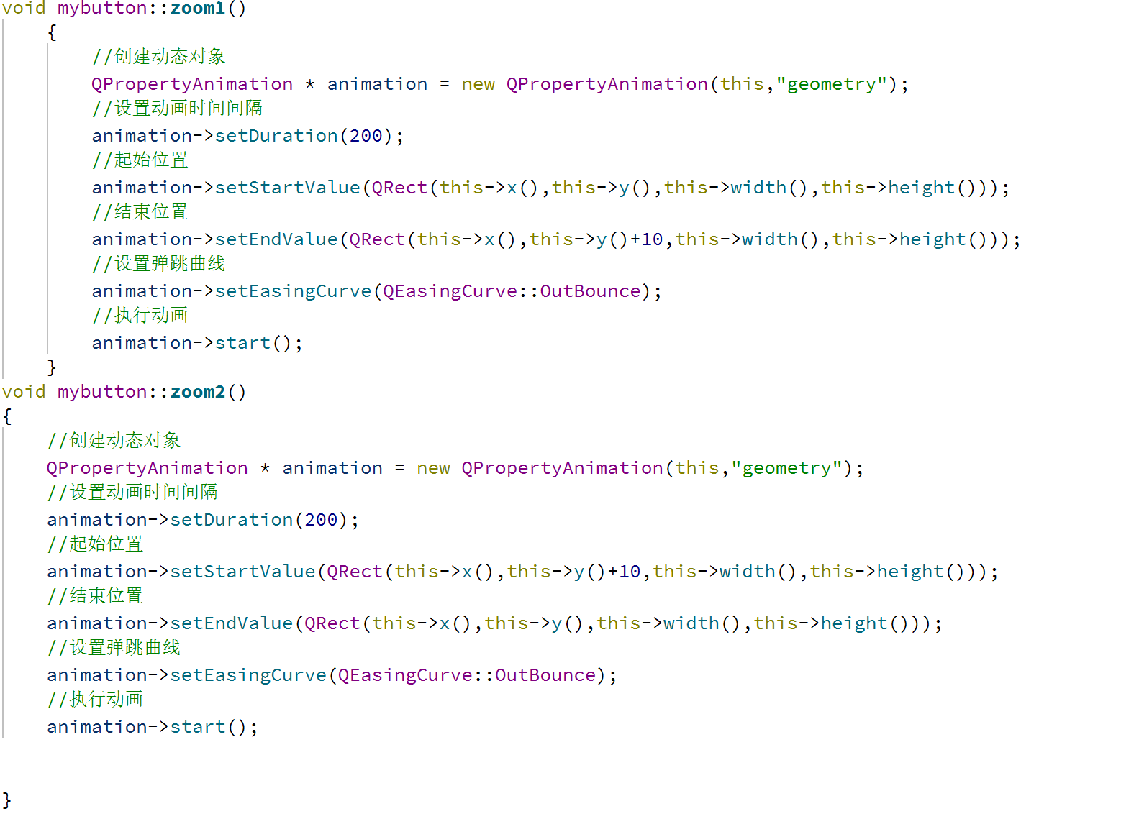

Character：

重新写构造函数，使其可以加载两个图画，重新写鼠标点击事件。此时为了后续可以判断是否正在作弊和以及作弊的次数，添加了两个成员变量：整形变量dianjicishu记录点击次数，布尔型变量记录当前是否正在作弊。

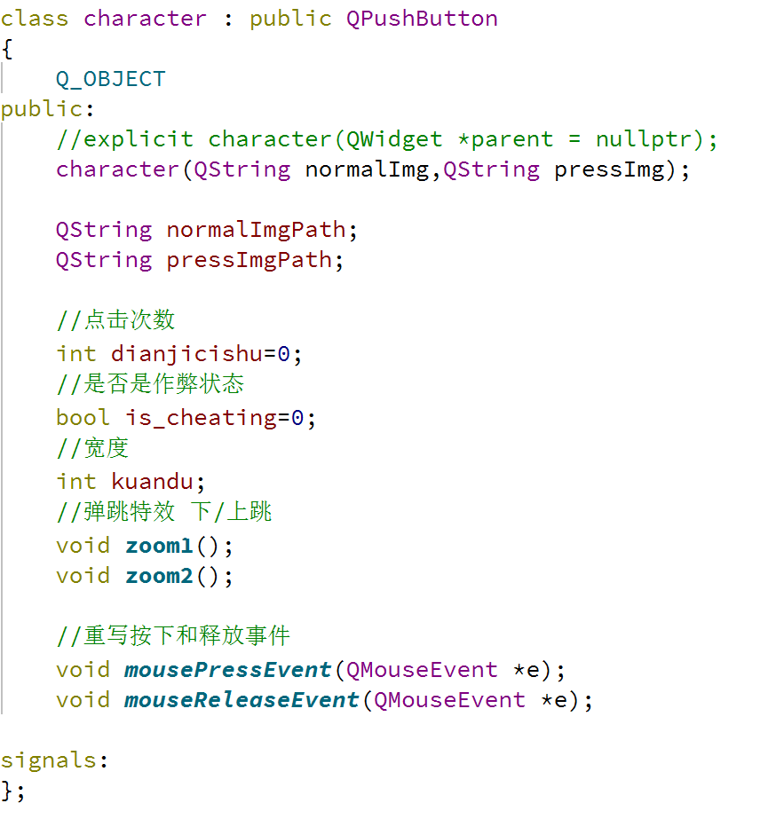

构造函数：

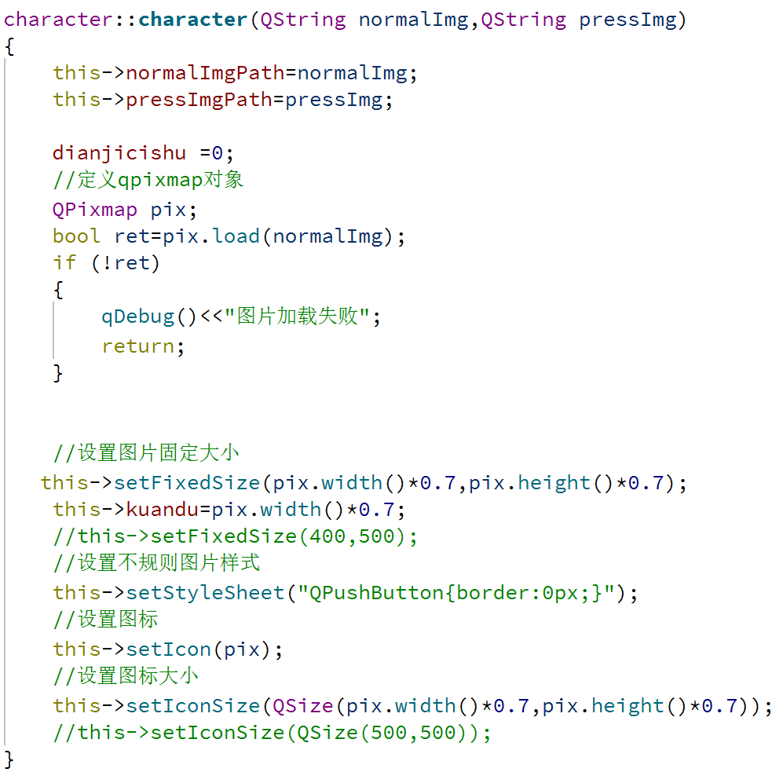

重写鼠标事件：

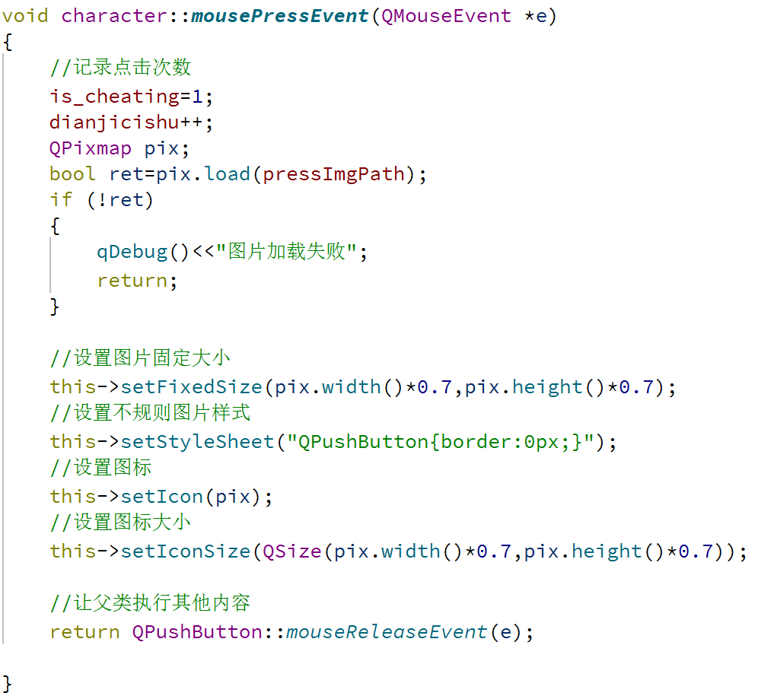

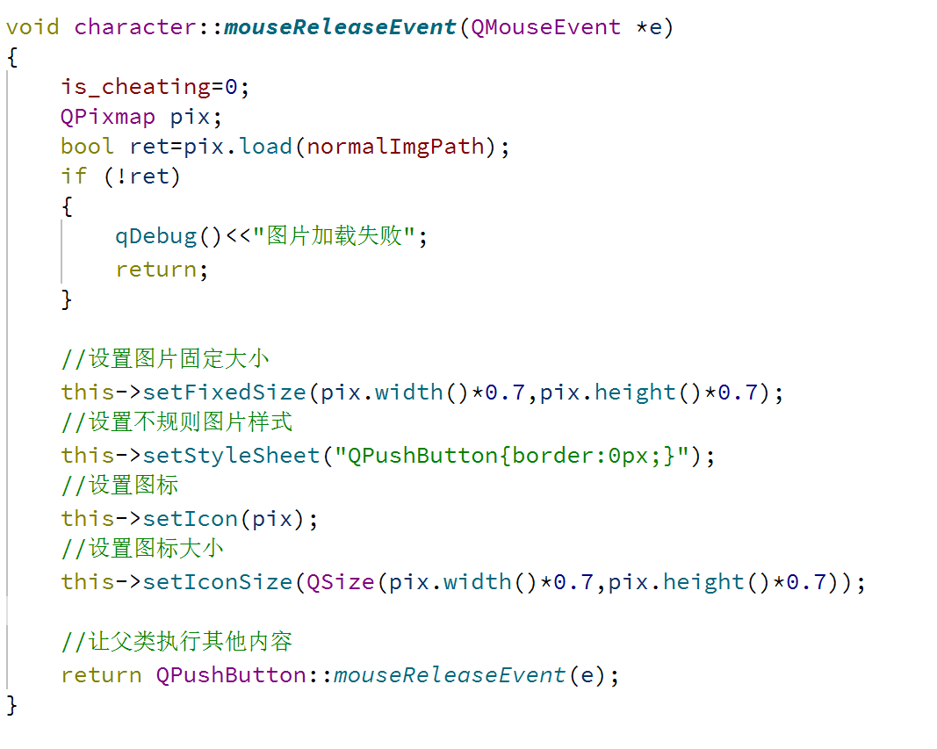

主要游戏界面的实现:

具体流程：

* 页面的初始化
  + 设置页面大小、加载背景图片、设置窗口名字
  + 获取所选角色的信息，初始化人物：所选人物用character类实现，其他任务用qlabel实现
* 开启定时器
  + 初始化进度条，设置时间间隔为1s
  + 设置让老师移动所需时间间隔
  + 启动判断作弊定时器，设置很短的时间间隔，判断是否作弊
* 初始化qlabel显示目标点击次数和实际点击次数（借助定时器实现）
* 让老师开始移动

头文件：

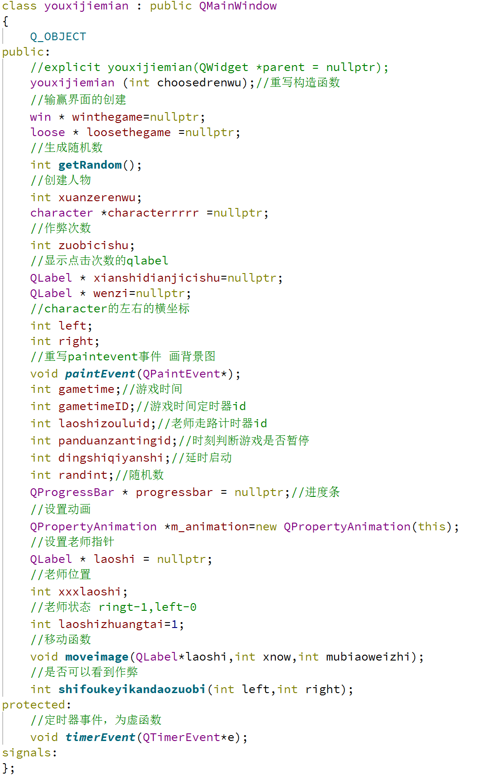

构造函数：

youxijiemian::youxijiemian(int choosedrenwu)

{

xuanzerenwu=choosedrenwu;

//设置固定大小

setFixedSize(1200,750);

//设置标题

setWindowTitle("gaming");

//设置进度条

gametime=30;

gametimeID=0;

//设置老师走路id

laoshizouluid=5;

//设置判断暂停id

panduanzantingid=25;

progressbar=new QProgressBar;

//progressbar->move(this->width()*(-0.1),this->height()*(-0.1));

this->progressbar->move(400,20);

progressbar->setParent(this);

this->progressbar->setMinimum(0);//最小值

this->progressbar->setMaximum(30);//最大值

this->progressbar->setValue(gametime);//当前值

this->progressbar->setFixedSize(500,100);//设置固定大小

this->progressbar->setVisible(true);

this->progressbar->setTextVisible(true);

//this->progressbar->setInvertedAppearance(1);//设置进度条进度增长方向

//启动定时器

gametimeID=startTimer(1000);//以1000毫秒为单位/1秒

//加载老师

laoshi =new QLabel;

laoshi->setParent(this);

laoshizhuangtai=1;//老师面向右边

QPixmap pixlaoshi;

pixlaoshi.load("://tutupianpian/teacher-face to right.png");

//qlabel设置大小

laoshi->setGeometry(0,250,300,500);

//老师宽300

pixlaoshi = pixlaoshi.scaled(laoshi->geometry().size());//图片自适应label大小

//设置不规则图片样式

laoshi->setStyleSheet("QPushButton{border:0px;}");

//将图片设置到qlabel中

laoshi->setPixmap(pixlaoshi);

//不同关卡加载学生

//characterrrrr = new character(this);

if(choosedrenwu==1)

{

//罗小白

left=0;

right=300;

character * xiaobai = new character("://tupian2/girl1-study.png","://tupian2/girl1-cheating-better.png");

xiaobai->setParent(this);

xiaobai->move(0,400);

characterrrrr=xiaobai;

//别人

//加载山新

QLabel * shanxin =new QLabel;

shanxin->setParent(this);

QPixmap pixshanxin;

pixshanxin.load("://tupian2/girl2-study.png");

//qlabel设置大小

shanxin->setGeometry(300,400,pixshanxin.width()*0.7,pixshanxin.height()*0.7);

pixshanxin = pixshanxin.scaled(shanxin->geometry().size());//图片自适应label大小

//设置不规则图片样式

shanxin->setStyleSheet("QPushButton{border:0px;}");

//将图片设置到qlabel中

shanxin->setPixmap(pixshanxin);

//加载zhengchacha

QLabel * zhengchacha =new QLabel;

zhengchacha->setParent(this);

QPixmap pixzhengchacha;

pixzhengchacha.load("://tupian2/boy1-study.png");

//qlabel设置大小

zhengchacha->setGeometry(600,400,pixzhengchacha.width()*0.7,pixzhengchacha.height()*0.7);

pixzhengchacha = pixzhengchacha.scaled(zhengchacha->geometry().size());//图片自适应label大小

//设置不规则图片样式

zhengchacha->setStyleSheet("QPushButton{border:0px;}");

//将图片设置到qlabel中

zhengchacha->setPixmap(pixzhengchacha);

//加载mtjj

QLabel * mtjj =new QLabel;

mtjj->setParent(this);

QPixmap pixmtjj;

pixmtjj.load("://tupian2/boy2-study.png");

//qlabel设置大小

mtjj->setGeometry(900,400,pixmtjj.width()*0.7,pixmtjj.height()*0.7);

pixmtjj = pixmtjj.scaled(mtjj->geometry().size());//图片自适应label大小

//设置不规则图片样式

mtjj->setStyleSheet("QPushButton{border:0px;}");

//将图片设置到qlabel中

mtjj->setPixmap(pixmtjj);

}

if(choosedrenwu==2)

{

//加载山新

left=300;

right=600;

character * shanxin = new character("://tupian2/girl2-study.png","://tupian2/girl2-cheating.png");

shanxin->setParent(this);

shanxin->move(300,400);

characterrrrr=shanxin;

//加载小白

QLabel * xiaobai =new QLabel;

xiaobai->setParent(this);

QPixmap pixxiaobai;

pixxiaobai.load("://tupian2/girl1-study.png");

//qlabel设置大小

xiaobai->setGeometry(0,400,pixxiaobai.width()*0.7,pixxiaobai.height()*0.7);

pixxiaobai = pixxiaobai.scaled(xiaobai->geometry().size());//图片自适应label大小

//设置不规则图片样式

xiaobai->setStyleSheet("QPushButton{border:0px;}");

//将图片设置到qlabel中

xiaobai->setPixmap(pixxiaobai);

//加载zhengchacha

QLabel * zhengchacha =new QLabel;

zhengchacha->setParent(this);

QPixmap pixzhengchacha;

pixzhengchacha.load("://tupian2/boy1-study.png");

//qlabel设置大小

zhengchacha->setGeometry(600,400,pixzhengchacha.width()*0.7,pixzhengchacha.height()*0.7);

pixzhengchacha = pixzhengchacha.scaled(zhengchacha->geometry().size());//图片自适应label大小

//设置不规则图片样式

zhengchacha->setStyleSheet("QPushButton{border:0px;}");

//将图片设置到qlabel中

zhengchacha->setPixmap(pixzhengchacha);

//加载mtjj

QLabel * mtjj =new QLabel;

mtjj->setParent(this);

QPixmap pixmtjj;

pixmtjj.load("://tupian2/boy2-study.png");

//qlabel设置大小

mtjj->setGeometry(900,400,pixmtjj.width()*0.7,pixmtjj.height()*0.7);

pixmtjj = pixmtjj.scaled(mtjj->geometry().size());//图片自适应label大小

//设置不规则图片样式

mtjj->setStyleSheet("QPushButton{border:0px;}");

//将图片设置到qlabel中

mtjj->setPixmap(pixmtjj);

}

if(choosedrenwu==3)

{

//加载郑插插

left=600;

right=900;

character * nansheng1 = new character("://tupian2/boy1-study.png","://tupian2/boy3-cheating.png");

nansheng1->setParent(this);

nansheng1->move(600,400);

characterrrrr=nansheng1;

//加载小白

QLabel * xiaobai =new QLabel;

xiaobai->setParent(this);

QPixmap pixxiaobai;

pixxiaobai.load("://tupian2/girl1-study.png");

//qlabel设置大小

xiaobai->setGeometry(0,400,pixxiaobai.width()*0.7,pixxiaobai.height()*0.7);

pixxiaobai = pixxiaobai.scaled(xiaobai->geometry().size());//图片自适应label大小

//设置不规则图片样式

xiaobai->setStyleSheet("QPushButton{border:0px;}");

//将图片设置到qlabel中

xiaobai->setPixmap(pixxiaobai);

//加载山新

QLabel * shanxin =new QLabel;

shanxin->setParent(this);

QPixmap pixshanxin;

pixshanxin.load("://tupian2/girl2-study.png");

//qlabel设置大小

shanxin->setGeometry(300,400,pixshanxin.width()*0.7,pixshanxin.height()*0.7);

pixshanxin = pixshanxin.scaled(shanxin->geometry().size());//图片自适应label大小

//设置不规则图片样式

shanxin->setStyleSheet("QPushButton{border:0px;}");

//将图片设置到qlabel中

shanxin->setPixmap(pixshanxin);

//加载mtjj

QLabel * mtjj =new QLabel;

mtjj->setParent(this);

QPixmap pixmtjj;

pixmtjj.load("://tupian2/boy2-study.png");

//qlabel设置大小

mtjj->setGeometry(900,400,pixmtjj.width()*0.7,pixmtjj.height()*0.7);

pixmtjj = pixmtjj.scaled(mtjj->geometry().size());//图片自适应label大小

//设置不规则图片样式

mtjj->setStyleSheet("QPushButton{border:0px;}");

//将图片设置到qlabel中

mtjj->setPixmap(pixmtjj);

}

if(choosedrenwu==4)

{

//加载mtjj

left=900;

right=1200;

character * nansheng2 = new character("://tupian2/boy2-study.png","://tupian2/boy4-cheating.png");

nansheng2->setParent(this);

nansheng2->move(900,400);

characterrrrr=nansheng2;

//加载小白

QLabel * xiaobai =new QLabel;

xiaobai->setParent(this);

QPixmap pixxiaobai;

pixxiaobai.load("://tupian2/girl1-study.png");

//qlabel设置大小

xiaobai->setGeometry(0,400,pixxiaobai.width()*0.7,pixxiaobai.height()*0.7);

pixxiaobai = pixxiaobai.scaled(xiaobai->geometry().size());//图片自适应label大小

//设置不规则图片样式

xiaobai->setStyleSheet("QPushButton{border:0px;}");

//将图片设置到qlabel中

xiaobai->setPixmap(pixxiaobai);

//加载山新

QLabel * shanxin =new QLabel;

shanxin->setParent(this);

QPixmap pixshanxin;

pixshanxin.load("://tupian2/girl2-study.png");

//qlabel设置大小

shanxin->setGeometry(300,400,pixshanxin.width()*0.7,pixshanxin.height()*0.7);

pixshanxin = pixshanxin.scaled(shanxin->geometry().size());//图片自适应label大小

//设置不规则图片样式

shanxin->setStyleSheet("QPushButton{border:0px;}");

//将图片设置到qlabel中

shanxin->setPixmap(pixshanxin);

//加载zhengchacha

QLabel * zhengchacha =new QLabel;

zhengchacha->setParent(this);

QPixmap pixzhengchacha;

pixzhengchacha.load("://tupian2/boy1-study.png");

//qlabel设置大小

zhengchacha->setGeometry(600,400,pixzhengchacha.width()*0.7,pixzhengchacha.height()*0.7);

pixzhengchacha = pixzhengchacha.scaled(zhengchacha->geometry().size());//图片自适应label大小

//设置不规则图片样式

zhengchacha->setStyleSheet("QPushButton{border:0px;}");

//将图片设置到qlabel中

zhengchacha->setPixmap(pixzhengchacha);

}

left=characterrrrr->mapToParent(QPoint(0,0)).x();

right=characterrrrr->mapToParent(QPoint(0,0)).x()+characterrrrr->kuandu;

//qDebug()<<characterrrrr->is_cheating;

//m_animation = new QPropertyAnimation(laoshi,"pos");

m_animation->setTargetObject(this->laoshi); //设置使用动画的控件

m_animation->setEasingCurve(QEasingCurve::Linear); //设置动画效果

m_animation->setPropertyName("pos");

//先启动一次

laoshizouluid=startTimer(2300);

//获取老师横坐标xxxlaoshi

QPoint laoshipoint = laoshi->mapToParent(QPoint(0,0));

xxxlaoshi = int(laoshipoint.x());

qDebug()<<xxxlaoshi<<"老师横坐标";

//获取随机数

int mubiaoweizhia=getRandom();

qDebug()<<mubiaoweizhia<<"目标位置";

//移动老师

youxijiemian::moveimage(laoshi,xxxlaoshi,mubiaoweizhia);

//判断是否可以看到作弊

dingshiqiyanshi=36;

//开启定时器延时

dingshiqiyanshi=startTimer(300);

//panduanzantingid=startTimer(10);

//实例化失败成功窗口

winthegame = new win;

loosethegame = new loose;

//qlabel显示点击次数

xianshidianjicishu = new QLabel (this);

xianshidianjicishu->setGeometry(-20,-20,300,70);

//xianshidianjicishu->setText("目标次数：60\n目前次数：0");

//xianshidianjicishu->setText("30");

QFont font("Arial", 15);

font.setBold(true);

xianshidianjicishu->setFont(font);

xianshidianjicishu->move(90,50);

xianshidianjicishu->show();

}

函数原型：

* 定时器

void youxijiemian::timerEvent(QTimerEvent*e)

{

if(e->timerId() == gametimeID)

{

gametime--;

qDebug()<<gametime<<"s";

//设置进度条

this->progressbar->setValue(gametime);

//qDebug()<<"点击次数"<<characterrrrr->dianjicishu;

//时间到

if(0 == gametime)

{

killTimer(gametimeID);

killTimer(laoshizouluid);

//qDebug()<<dianjicishu;

//这里可以跳成功界面并显示作弊次数

if(characterrrrr->dianjicishu>=65)

{

this->hide();

winthegame->show();

}

else

{

this->hide();

loosethegame->show();

}

}

}

if(e->timerId() == laoshizouluid)//让老师移动的

{

QPoint laoshipoint = laoshi->mapToParent(QPoint(0,0));

xxxlaoshi = int(laoshipoint.x());

qDebug()<<xxxlaoshi<<"老师横坐标";

//获取随机数

int mubiaoweizhia=getRandom();

int numb=getRandom();

mubiaoweizhia=(4*getRandom()+8*numb+23*mubiaoweizhia)%900;

qDebug()<<mubiaoweizhia<<"目标位置";

//移动老师

youxijiemian::moveimage(laoshi,xxxlaoshi,mubiaoweizhia);

if(0 == gametime)

{

m_animation->stop();

killTimer(laoshizouluid);

//qDebug()<<dianjicishu;

//这里可以跳成功界面

if(characterrrrr->dianjicishu>=65)

{

this->hide();

winthegame->show();

}

else

{

this->hide();

loosethegame->show();

}

}

}

if(e->timerId() == dingshiqiyanshi)

{

killTimer(dingshiqiyanshi);

panduanzantingid=startTimer(8);

}

if(e->timerId() == panduanzantingid)//判断是否作弊

{

//更新点击次数

//QString text ("目标次数：65\n目前次数:"<<characterrrrr->dianjicishu);

//text.replace("aaaa",QChar(characterrrrr->dianjicishu));

//xianshidianjicishu->setText("目标次数：60\n目前次数:",characterrrrr->dianjicishu);

//QString string ="目标次数：60\n目前次数:";//+char(characterrrrr->dianjicishu);

QString string =QString::number( characterrrrr->dianjicishu );

xianshidianjicishu->setText("目标次数：65\n目前次数: "+string);

//是否可以看到作弊和是否在作弊同时为1；停止所有计时器，跳转到失败界面

if(shifoukeyikandaozuobi(left,right)&&(characterrrrr->is_cheating))

{

killTimer(gametimeID);

qDebug()<<"killtime gametimeid";

killTimer(laoshizouluid);

qDebug()<<"killtime laoshizouluid";

m_animation->stop();

qDebug()<<"m_animation->stop()";

killTimer(panduanzantingid);

qDebug()<<"panduanzanting laoshizouluid";

qDebug()<<left<<"left"<<right<<"right";

qDebug()<<"killtime gametimeid"<<laoshi->mapToParent(QPoint(0,0)).x();

//转到失败界面

this->hide();

loosethegame->show();

}

}

}

* 生成随机数

int youxijiemian::getRandom()//生成此范围内的随机数

{

int min=0;

int max=900;

srand(QTime(0, 0, 0).secsTo(QTime::currentTime()));

int num = rand()%(max-min);

//qDebug()<<num+min;

return (num+min);

}

* 老师移动

//移动函数

void youxijiemian::moveimage(QLabel*laoshi,int xnow,int mubiaoweizhi)

{

//要往右走

if(mubiaoweizhi>xnow)

{

//加载向右走的图片

laoshizhuangtai=1;

QPixmap pixlaoshi;

pixlaoshi.load("://tutupianpian/teacher-face to right.png");

laoshi->setGeometry(xxxlaoshi,250,300,500);

pixlaoshi = pixlaoshi.scaled(laoshi->geometry().size());//图片自适应label大小

//设置不规则图片样式

laoshi->setStyleSheet("QPushButton{border:0px;}");

//将图片设置到qlabel中

laoshi->setPixmap(pixlaoshi);

m_animation->setDuration(2000); //设置动画时间（单位：毫秒）

m_animation->setStartValue(this->laoshi->pos()); //设置动画起始位置在label控件当前的pos

m_animation->setEndValue(QPoint(mubiaoweizhi, 250)); //设置动画结束位置

m_animation->start(); //启动动画

if(xnow==mubiaoweizhi)//到达了

{

//killTimer(timerid1);

m_animation->stop();

return;

}

}

//要往左走

else if(mubiaoweizhi<xnow)

{

laoshizhuangtai=0;

//shijianid2=getRandom2(0,900);

//int timerid2=n-shijianid2;

//加载向左走的图片

QPixmap pixlaoshi;

pixlaoshi.load("://tutupianpian/teacher-face to left.png");

laoshi->setGeometry(xxxlaoshi,250,300,500);

pixlaoshi = pixlaoshi.scaled(laoshi->geometry().size());//图片自适应label大小

//设置不规则图片样式

laoshi->setStyleSheet("QPushButton{border:0px;}");

//将图片设置到qlabel中

laoshi->setPixmap(pixlaoshi);

//timerid2=startTimer(100);//0.1秒响应一次

m_animation->setDuration(2000); //设置动画时间（单位：毫秒）

m_animation->setStartValue(this->laoshi->pos()); //设置动画起始位置在label控件当前的pos

m_animation->setEndValue(QPoint(mubiaoweizhi, 250)); //设置动画结束位置

m_animation->start(); //启动动画

if(xnow==mubiaoweizhi)

{

//killTimer(timerid2);

m_animation->stop();

return;

}

}

else if(mubiaoweizhi==xnow)

return;

}

* 画家事件

void youxijiemian::youxijiemian::paintEvent(QPaintEvent *)

{

QPainter painter (this);

QPixmap pix;

pix.load("://tutupianpian/background.png");

painter.drawPixmap(0,0,this->width(),this->height(),pix);

}

* 判断老师是否可以看到作弊

int youxijiemian::shifoukeyikandaozuobi(int left,int right)

{

int hengzuobiao = laoshi->mapToParent(QPoint(0,0)).x();

if(laoshizhuangtai==1)//向右走

{

if(hengzuobiao+200<=left+100)

return 1;

else

return 0;

}

else //if(laoshizhuangtai==0)//向左走

{

if(hengzuobiao+100>=right-100)

return 1;

else

return 0;

}

}

1. 单元测试

* 游戏界面展示：
  + 开始界面：



* + 游戏规则说明界面：

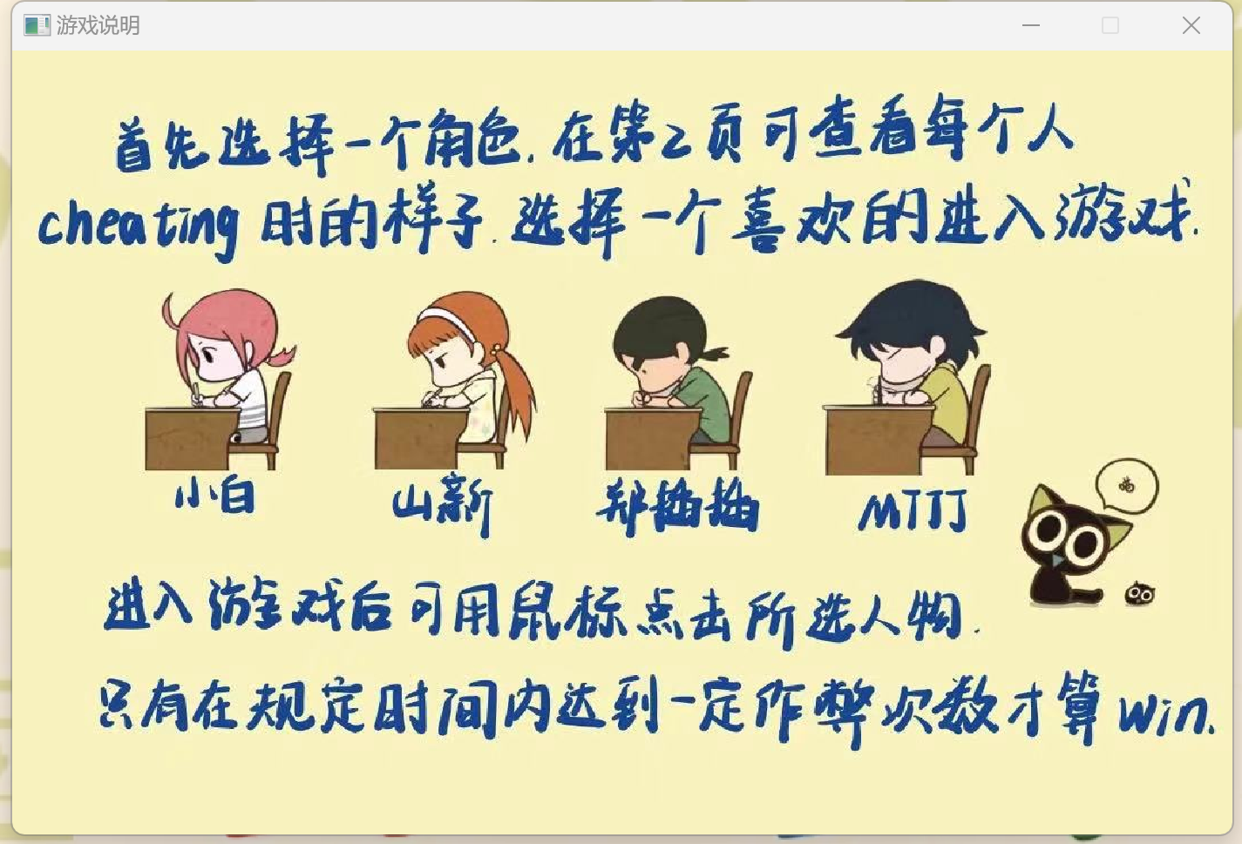

* + 选择人物界面：

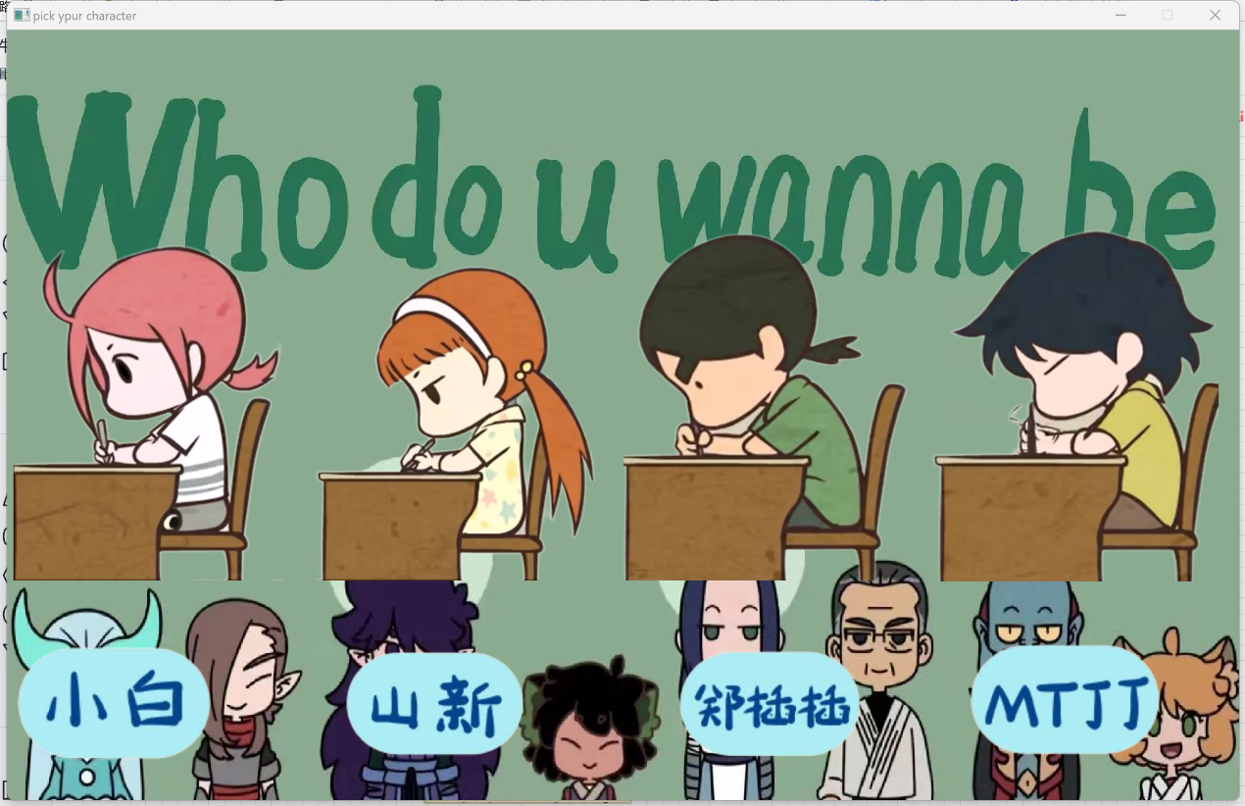

* + 准备界面：

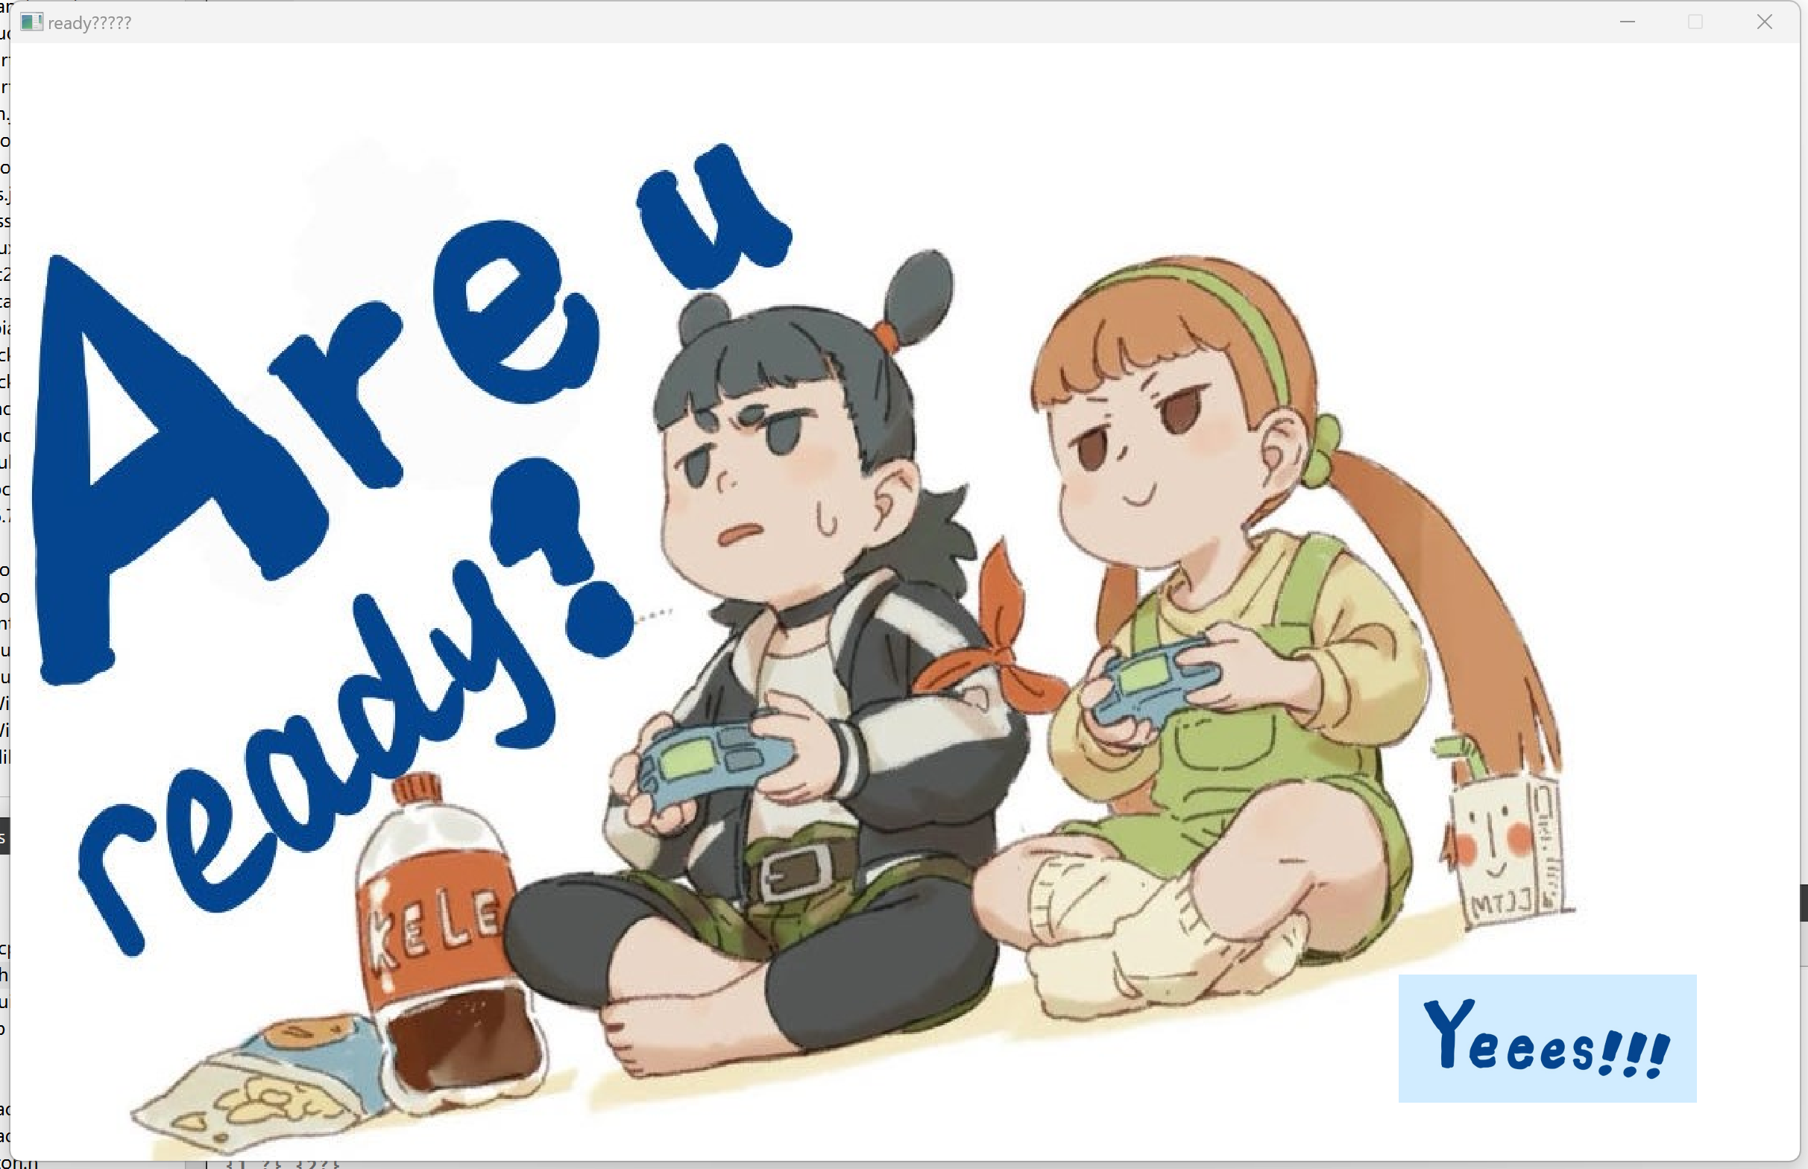

* + 游戏界面：

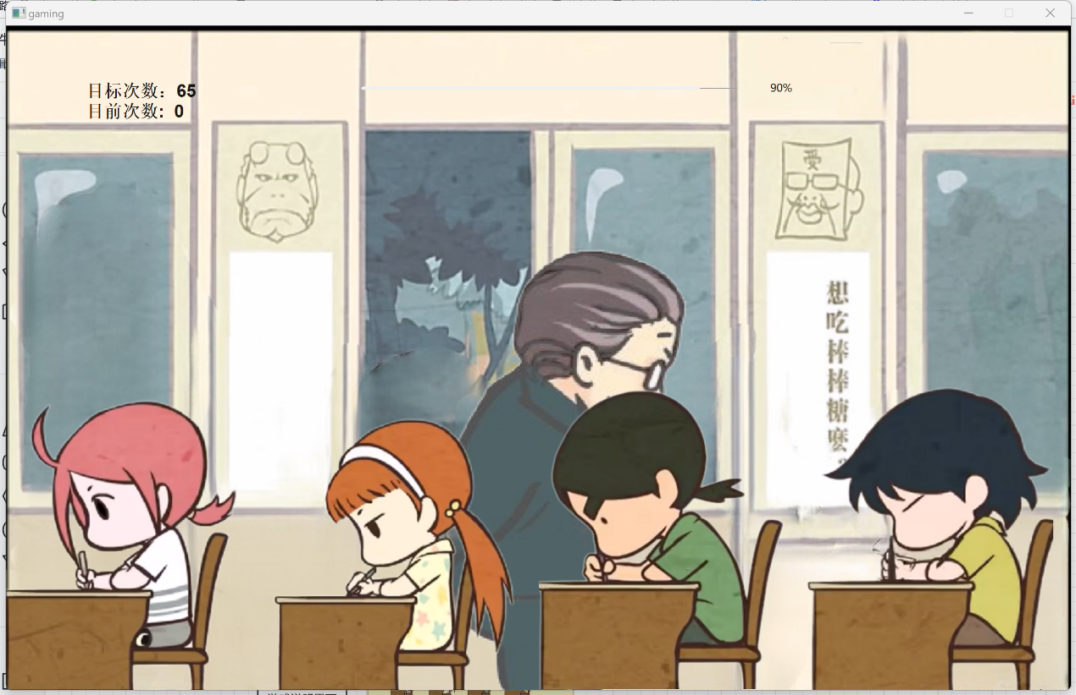

1. 收获
2. 构造函数

实践了自己编写含参构造函数：

readyscene::readyscene(int renwu)

{

//qDebug()<<renwu;

this->renwuIndex=renwu;

//设置固定大小

setFixedSize(1200,750);

//设置标题

setWindowTitle("ready?????");

//yes按钮

mybutton * yesbtn = new mybutton("://tupian2/blueyes.jpg");

yesbtn->setParent(this);

yesbtn->move(this->width()*0.48,this->height()*0.63);

//点击开始按钮切换到下一界面

connect(yesbtn,&mybutton::clicked,this,[=](){

yesbtn->zoom1();

yesbtn->zoom2();

/*

//启动动画

kaishidonghua->show();

readygo.start();

//启动定时器

dingshiqi=startTimer(2000);

*/

//延时进入到选择人物场景

QTimer::singleShot(500,this,[=](){

//进入到游戏场景中,先隐藏自己

this->hide();

//qDebug()<<"成功hide";

//实例化游戏界面的场景

playjiemian = new youxijiemian(renwu);

//qDebug()<<"成功实例化";

playjiemian->show();

//qDebug()<<"成功show";

});

}

);

}

1. 通过随机种子生成与时间相关的随机数

int min=0;

int max=900;

srand(QTime(0, 0, 0).secsTo(QTime::currentTime()));

int num = rand()%(max-min);//限定随机值在所给范围之中

return (num+min);

1. 通过时钟构建倒计时

void youxijiemian::timerEvent(QTimerEvent*e)

{

if(e->timerId() == gametimeID)

{

gametime--;

qDebug()<<gametime<<"s";

//设置进度条

this->progressbar->setValue(gametime);}

构造函数中：

//设置进度条

gametime=30;

gametimeID=0;

progressbar=new QProgressBar;

//progressbar->move(this->width()*(-0.1),this->height()*(-0.1));

this->progressbar->move(400,20);

progressbar->setParent(this);

this->progressbar->setMinimum(0);//最小值

this->progressbar->setMaximum(30);//最大值

this->progressbar->setValue(gametime);//当前值

this->progressbar->setFixedSize(500,100);//设置固定大小

this->progressbar->setVisible(true);

this->progressbar->setTextVisible(true);

//this->progressbar->setInvertedAppearance(1);//设置进度条进度增长方向